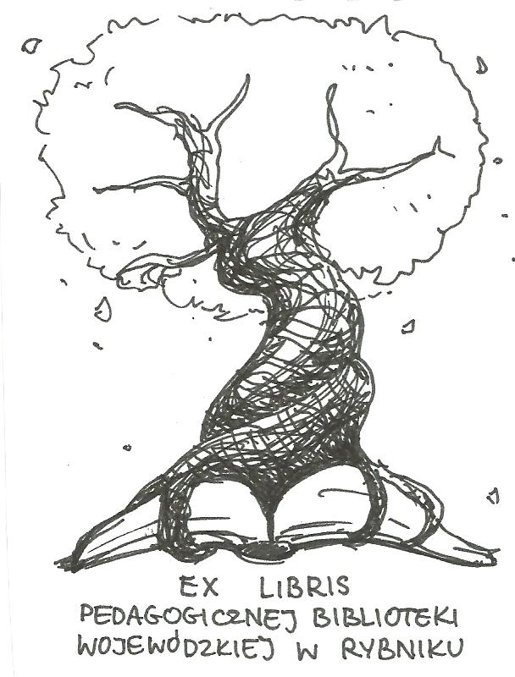
PEDAGOGICZNA BIBLIOTEKA WOJEWÓDZKA
W RYBNIKU
UL. Chrobrego 27
44-200 Rybnik
tel. (32) 42 22 059
pbwrybnik@wom.edu.pl

KREATYWNOŚĆ

Wybór literatury dostępnej w Bibliotece Pedagogicznej w Rybniku

Druki zwarte:

- ABC kreatywności / Krzysztof J. Szmidt. – Warszawa : Difin, 2010. - 246, [1] s. ISBN 978-83-7641-319-8
Sygn. 40175
- Dydaktyka twórczości : koncepcje, problemy, rozwiązania / Red. Krzysztof J. Szmidt. – Kraków : Oficyna Wydawnicza "Impuls", 2003. - 379, [1] s. ISBN 83-7308-286-7
Sygn. 35828
- Edukacyjne uwarunkowania rozwoju kreatywności / Krzysztof J. Szmidt. – Łódź : Wydawnictwo Uniwersytetu Łódzkiego, 2017. - 246 s. ISBN 978-83-8088-703-9
Sygn. 42169
- Ja i grupa : trening dla uczniów / Justyna Święcicka. - Wyd. 2. - Warszawa : Difin, 2010. - 136 s. ISBN 978-83-7641-300-6
Sygn. 40120
- Klimat dla kreatywności : koncepcje, metody, badania / Maciej Karwowski. – Warszawa : Centrum Doradztwa i Informacji Difin, 2009. - 186 s. ISBN 978-83-7641-016-6
Sygn. 41615
- Kreatywne szkoły : oddolna rewolucja, która zmienia edukację / Ken Robinson, Lou Aronica; przekł. Aleksander Baj. – Kraków : Wydawnictwo Element, 2015. - 316, [1] s. ISBN 978-83-937026-4-0
Sygn. 41499
- Kreatywność w public relations / Andy Green ; przekł. Anna Walczak. - Warszawa : Polskie Wydawnictwa Ekonomiczne, 2004. - 231, [1] s. - ISBN 83-208-1514-2
Sygn. 36286
- Kreatywność w reklamie / Anna Murdoch. - Warszawa : Wydawnictwo Naukowe PWN, 2004. - 247, [1] s. - ISBN 83-01-13613-8
Sygn. 36233
- Mieć piękny umysł / Edward de Bono. - Warszawa : Wydawnictwo Studio EMKA, cop. 2010. - 233, [2] s. - ISBN 978-83-88607-89-9
Sygn. 40265
- Outside the box : jak myśleć i działać kreatywnie / Aneta Chybicka. - Sopot : Gdańskie Wydawnictwo Psychologiczne, 2017. - 198 s. ISBN 978-83-7489-691-7
Sygn. 42106
- Sesje twórczej pomysłowości dla pedagogów, psychologów i trenerów grupowych / Krzysztof J. Szmidt. – Gliwice : Helion, 2016. - 300, [4] s. ISBN 978-83-283-2390-2 Sygn. 42054
- Szkice do teorii wychowania kreatywnego / Andrzej J. Sowiński. - Wyd. 2. Kraków : Oficyna Wydawnicza "Impuls", 2013. - 271, [2] s. ISBN 978-83-7850-412-2
Sygn. 41701
- TRoP... : Twórcze ROzwiązywanie Problemów / Edward Nęcka. - Kraków : Oficyna Wydawnicza "Impuls", 1994. - 226 s. - ISBN 83-85543-48-1
Sygn. 31566, 31696, 32891

Druki ciągłe:

- By kochać innych, trzeba poznać siebie / Kinga Lachowicz-Tabaczek // "Psychologia w Szkole". - 2009, nr 4, s. 77-85.
- Czy szkoła to dobre miejsce na kreatywność? / Agata Baj // "Życie Szkoły". - 2010, nr 2, s. 27-31.
- Dialog w edukacji dziecka: przez muzykę, z muzyką, dla muzyki / Katarzyna Wojciechowska // "Życie Szkoły". - 2010, nr3, s. 15-17.
- Edukacja kreatywna - rzeczywistość czy fikcja? / Krystyna Kiereta // "Dialog Edukacyjny". - 2009, nr 3-4, s. 20-23.
- Jak wydobyć kreatywny potencjał? / Ewelina Prędka-Pawlun // "Remedium". – 2017, nr 9, s. 5-7.
- Kompetencje kreatywne nauczyciela prowadzącego dodatkowe zajęcia w szkole / Agnieszka Bereza // "Nauczyciel i Szkoła". – 2015, nr 2, s. 157-169.
- Kreatywny uczeń - kreatywna szkoła / Elżbieta Straszak // "Częstochowski Biuletyn Oświatowy". – 2014, nr 1, s. 91-96.
- Kreatywne działanie dzieci upośledzonych w stopniu lekkim / Maria Kluz // "Wychowanie na co Dzień". - 1997, nr 6, s.18-19.
- Kreatywne lekcje-kreatywni uczniowie, czyli talenty wydobyte przez proste zdania / Marzena Pieńkowska //"Częstochowski Biuletyn Oświatowy". - 2011, nr 1, s. 3- 7
- Kreatywność bibliotekarza w pracy z czytelnikiem o specjalnych potrzebach / Kalina Sikora // "Poradnik Bibliotekarza". – 2018, nr 3, s. 12-14.
- Kreatywność, czyli samodzielność poza schematem. Pomysł na lekcję / Katarzyna Skolimowska, Marzena Kud // "Edukacja i Dialog". – 2017, nr 3-4, s. 41-44.
- Kreatywność - ćwiczenia dla uczniów / Magdalena Goetz // "Głos Pedagogiczny". - 2014, nr 1, s. 39-40.
- Kreatywność w edukacji dzieci i młodzieży z niepełnosprawnością intelektualną w ujęciu profesor Marii Grzegorzewskiej / Marianna Marek-Ruka // "Szkoła Specjalna". – 2017, nr 4, s. 245-250.
- Kreatywność według Wandy Chotomskiej / Agnieszka Urbańska // "Guliwer". – 2017, nr 4, s. 7-10.
- Kreatywność w pracy nauczyciela / Barbara Cygan // "Życie Szkoły". - 2011, nr 11, s. 14-17.
- Kreatywność w szkole / Marcin Jewdokimow // "Remedium". – 2013, nr 12, s. 1-3.
- Kreatywność w szkole i w domu : bez kreatywności nie byłoby świata / Dorota Sowa // "Wychowawca". – 2015, nr 4, s. 22-23.
- Kreatywność, jak ją osiągnąć? / Jolanta Spyrczak // "Dialog Edukacyjny". - 2009, nr 3-4, s. 25-26.
- Kreatywność z wyboru / Marcin Jaroszewski // "Remedium". – 2016, nr 7-8, s. 54-56.
- Kreatywny nauczyciel - pozwólmy sobie na twórcze szaleństwo / Monika Just // "Życie Szkoły". - 2010, nr 8, s. 43-48.
- Kreatywny nauczyciel / Ewa Tadeusz // "Wychowanie w Przedszkolu". - 2014, nr 3, s. 48-49.
- Kreatywny nauczyciel - to znaczy jaki? / Elżbieta Sałata // "Edukacja Ustawiczna Dorosłych". – 2011, nr 3, s. 44-50.
- Lekcja kreatywności - trening dla ucznia / Ewelina Prędka-Pawlun // "Remedium". 2017, nr 4, s. 5-7.
- Metoda i wyobraźnia - lekcje twórczości w klasie I / Monika Świgulska // "Życie Szkoły". - 2010, nr 3, s. 60-61.
- Moja klasa, moja przestrzeń: twórczość w szkole / Agnieszka Strugała, Anna Wierzbicka, Anna Rademacher // "Życie Szkoły". - 2010, nr 2, s. 40-42.
- Oblicza uczniowskiej kreatywności / Maciej Karwowski // "Psychologia w Szkole". - 2009, nr 4, s. 5-15.
- Odyseja umysłu / Aleksandra Sommerfeld // "Życie Szkoły". - 2010, nr 2, s. 32-39.
- Patrzeć nie wiadomo jak a widzieć trzeba: o niedocenianych technikach rozwijania kreatywności dzieci / Monika Just //"Życie Szkoły". - 2010, nr 3, s. 18-25.
- Przełamywanie utartych schematów / Magdalena Goetz // "Głos Pedagogiczny". - 2014, nr 1, s. 19-21.
- Rozwijanie postawy twórczej u dzieci / Agnieszka Ogonowska // "Wychowanie w Przedszkolu". - 2014, nr 9, s. 12-17.
- Rzeczywistość szkolna twórczego ucznia / Elżbieta Misiorna // "Życie Szkoły". - 2010, nr 2, s. 5-10.
- Spotkania dziecka i dorosłego: stymulująca wartość twórczości plastycznej / Anna Przybylska // "Życie Szkoły". - 2010, nr 3, s. 5-14.
- Twórcza osobowość, kreatywny zespół / Joanna Wojciechowicz-Bednarek // "Edukacja i Dialog". - 2012, nr 1 /2, s. 30 -33.
- Wykorzystanie kreatywnego potencjału / Ewelina Prędka-Pawlun // "Remedium". 2017, nr 10, s. 5-7.

Wrzesień 2018 oprac. Katarzyna Gozdawa-Grajewska

